

Załącznik 9a

UNIWERSYTET MIKOŁAJA KOPERNIKA W TORUNIU  
**COLLEGIUM MEDICUM im. Ludwika Rydygiera w Bydgoszczy**  
ul. Jagiellońska 13-15, 85-067 Bydgoszcz

**Analiza działań na rzecz wsparcia**

**studentów z niepełnosprawnościami**

**Opracowanie:**

***Ewa Niemielewska***

**Koordynator ds.**

**osób z niepełnosprawnościami**

**--------------------------------------------------------------------------------------------------------------------------**

**Listopad 2023**

**Spis treści:**

1. Liczba studentów z niepełnosprawnościami w Collegium Medicum UMK…………………..3
2. Rodzaje niepełnosprawności u studentów……………………………………………………..6
3. Źródła finansowania osób z niepełnosprawnościami……………………………….…………9
4. **Działania na rzecz wsparcia studentów z niepełnosprawnościami………………………..…10**

**Załączniki**:

Nr 1**.** Umowa o współpracy partnerskiej na rzecz studentów i doktorantów niepełnosprawnych*………………*13

Nr 2. Ankieta POTRZEB STUDENTÓW I DOKTORANTÓW Z NIEPEŁNOSPRAWNOŚCIAMI……..…18

Nr 3.Dostosowanie pomieszczeń dla potrzeb osób z niepełnosprawnościami……………….……………….20

Nr 4. Harmonogram prac budowlanych w celu dostosowania obiektów Collegium Medicum UMK

dla potrzeb osób z niepełnosprawnościami……………………………………………………………....23

1. Liczba studentów z niepełnosprawnościami w Collegium Medicum UMK.

W niniejszym opracowaniu poddano analizie liczbę studentów z niepełnosprawnościami w latach akademickich 2021/2022 oraz 2022/2023 z uwzględnieniem rodzajów niepełnosprawności.

Na podstawie danych uzyskanych ze sporządzanego przez Uczelnię sprawozdania S -10 liczba studentów z orzeczoną niepełnosprawnością na poszczególnych Wydziałach Collegium Medicum Uniwersytetu Mikołaja Kopernika kształtowała się następująco:

*Tabela 1.* Liczba studentów z niepełnosprawnościami w CM UMK z podziałem na rodzaje niepełnosprawności na Wydziale Nauk o Zdrowiu w roku akademickim 2021/2022.

|  |  |  |  |  |  |  |  |  |  |  |  |  |
| --- | --- | --- | --- | --- | --- | --- | --- | --- | --- | --- | --- | --- |
| Kierunek studiów | Ogółem | W tym kobiety | Niesłyszący i słabosłyszący | | Niewidomi i słabowidzący | | Z dysfunkcją narządu ruchu | | | | Inne rodzaje niepełnosprawności | |
| razem | w tym kobiety | razem | w tym kobiety | chodzący | | niechodzący | | razem | w tym kobiety |
| razem | w tym kobiety | razem | w tym kobiety |
| *1* | *2* | *4* | *5* | *6* | *7* | *8* | *9* | *10* | *11* | *12* | *13* | *14* |
| **Ogółem** | **43** | **39** | **6** | **5** | **2** | **2** | **19** | **19** | **0** | **0** | **16** | **13** |
| Audiofonologia | 3 | 3 | 0 | 0 | 0 | 0 | 3 | 3 | 0 | 0 | 0 | 0 |
| Dietetyka | 7 | 7 | 0 | 0 | 1 | 1 | 2 | 2 | 0 | 0 | 4 | 4 |
| Elektroradiologia | 8 | 7 | 0 | 0 | 0 | 0 | 4 | 4 | 0 | 0 | 4 | 3 |
| Fizjoterapia | 7 | 4 | 3 | 2 | 0 | 0 | 1 | 1 | 0 | 0 | 3 | 1 |
| Kosmetologia | 3 | 3 | 0 | 0 | 0 | 0 | 1 | 1 | 0 | 0 | 2 | 2 |
| Pielęgniarstwo | 2 | 2 | 1 | 1 | 0 | 0 | 1 | 1 | 0 | 0 | 0 | 0 |
| Położnictwo | 7 | 7 | 1 | 1 | 0 | 0 | 4 | 4 | 0 | 0 | 2 | 2 |
| Ratownictwo medyczne | 1 | 1 | 0 | 0 | 0 | 0 | 1 | 1 | 0 | 0 | 0 | 0 |
| Terapia zajęciowa | 3 | 3 | 0 | 0 | 1 | 1 | 2 | 2 | 0 | 0 | 0 | 0 |
| Zdrowie publiczne | 2 | 2 | 1 | 1 | 0 | 0 | 0 | 0 | 0 | 0 | 1 | 1 |

*Tabela 2.* Liczba studentów z niepełnosprawnościami w CM UMK z podziałem na rodzaje niepełnosprawności na Wydziale Nauk o Zdrowiu w roku akademickim 2022/2023.

|  |  |  |  |  |  |  |  |  |  |  |  |  |
| --- | --- | --- | --- | --- | --- | --- | --- | --- | --- | --- | --- | --- |
| Kierunek studiów | Ogółem | W tym kobiety | Niesłyszący i słabosłyszący | | Niewidomi i słabowidzący | | Z dysfunkcją narządu ruchu | | | | Inne rodzaje niepełnosprawności | |
| razem | w tym kobiety | razem | w tym kobiety | chodzący | | niechodzący | | razem | w tym kobiety |
| razem | w tym kobiety | razem | w tym kobiety |
| 1 | 2 | 4 | 5 | 6 | 7 | 8 | 9 | 10 | 11 | 12 | 13 | 14 |
| **Ogółem** | **40** | **36** | **6** | **6** | **3** | **3** | **14** | **14** | **0** | **0** | **17** | **14** |
| Audiofonologia | 2 | 2 | 0 | 0 | 0 | 0 | 2 | 2 | 0 | 0 | 0 | 0 |
| Dietetyka | 8 | 8 | 0 | 0 | 1 | 1 | 2 | 2 | 0 | 0 | 5 | 5 |
| Elektroradiologia | 4 | 3 | 0 | 0 | 0 | 0 | 3 | 3 | 0 | 0 | 1 | 0 |
| Fizjoterapia | 6 | 3 | 2 | 2 | 0 | 0 | 1 | 1 | 0 | 0 | 3 | 0 |
| Kosmetologia | 4 | 4 | 1 | 1 | 0 | 0 | 1 | 1 | 0 | 0 | 2 | 2 |
| Pielęgniarstwo | 4 | 4 | 1 | 1 | 0 | 0 | 1 | 1 | 0 | 0 | 2 | 2 |
| Położnictwo | 3 | 3 | 1 | 1 | 0 | 0 | 1 | 1 | 0 | 0 | 1 | 1 |
| Ratownictwo medyczne | 1 | 1 | 0 | 0 | 0 | 0 | 1 | 1 | 0 | 0 | 0 | 0 |
| Terapia zajęciowa | 4 | 4 | 0 | 0 | 2 | 2 | 1 | 1 | 0 | 0 | 1 | 1 |
| Zdrowie publiczne | 4 | 4 | 1 | 1 | 0 | 0 | 1 | 1 | 0 | 0 | 2 | 2 |

*Tabela 3.* Liczba studentów z niepełnosprawnościami w CM UMK z podziałem na rodzaje niepełnosprawności na

Wydziale Farmaceutycznym w roku akademickim 2021/2022.

|  |  |  |  |  |  |  |  |  |  |  |  |  |
| --- | --- | --- | --- | --- | --- | --- | --- | --- | --- | --- | --- | --- |
| Kierunek studiów | Ogółem | W tym kobiety | Niesłyszący i słabosłyszący | | Niewidomi i słabowidzący | | Z dysfunkcją narządu ruchu | | | | Inne rodzaje niepełnosprawności | |
| razem | w tym kobiety | razem | w tym kobiety | chodzący | | niechodzący | | razem | w tym kobiety |
| razem | w tym kobiety | razem | w tym kobiety |
| *1* | *2* | *4* | *5* | *6* | *7* | *8* | *9* | *10* | *11* | *12* | *13* | *14* |
| **Ogółem** | **12** | **7** | **1** | **1** | **1** | **0** | **6** | **4** | **0** | **0** | **4** | **2** |
| Analityka medyczna | 4 | 3 | 1 | 1 | 0 | 0 | 2 | 2 | 0 | 0 | 1 | 0 |
| Farmacja | 8 | 4 | 0 | 0 | 1 | 0 | 4 | 2 | 0 | 0 | 3 | 2 |

*Tabela 4.* Liczba studentów z niepełnosprawnościami w CM UMK z podziałem na rodzaje niepełnosprawności na

Wydziale Farmaceutycznym w roku akademickim 2022/2023.

|  |  |  |  |  |  |  |  |  |  |  |  |  |
| --- | --- | --- | --- | --- | --- | --- | --- | --- | --- | --- | --- | --- |
| Kierunek studiów | Ogółem | W tym kobiety | Niesłyszący i słabosłyszący | | Niewidomi i słabowidzący | | Z dysfunkcją narządu ruchu | | | | Inne rodzaje niepełnosprawności | |
| razem | w tym kobiety | razem | w tym kobiety | chodzący | | niechodzący | | razem | w tym kobiety |
| razem | w tym kobiety | razem | w tym kobiety |
| *1* | *2* | *4* | *5* | *6* | *7* | *8* | *9* | *10* | *11* | *12* | *13* | *14* |
| **Ogółem** | **16** | **10** | **0** | **0** | **1** | **0** | **6** | **4** | **0** | **0** | **9** | **6** |
| Farmacja | 9 | 6 | 0 | 0 | 1 | 0 | 3 | 2 | 0 | 0 | 5 | 4 |
| Analityka medyczna | 7 | 4 | 0 | 0 | 0 | 0 | 3 | 2 | 0 | 0 | 4 | 2 |

*Tabela nr 5.* Liczba studentów z niepełnosprawnościami w CM UMK z podziałem na rodzaje niepełnosprawności na

Wydziale Lekarskim w roku akademickim 2021/2022.

|  |  |  |  |  |  |  |  |  |  |  |  |  |
| --- | --- | --- | --- | --- | --- | --- | --- | --- | --- | --- | --- | --- |
| Kierunek studiów | Ogółem | W tym kobiety | Niesłyszący i słabosłyszący | | Niewidomi i słabowidzący | | Z dysfunkcją narządu ruchu | | | | Inne rodzaje niepełnosprawności | |
| razem | w tym kobiety | razem | w tym kobiety | chodzący | | niechodzący | | razem | w tym kobiety |
| razem | w tym kobiety | razem | w tym kobiety |
| *1* | *2* | *4* | *5* | *6* | *7* | *8* | *9* | *10* | *11* | *12* | *13* | *14* |
| **Ogółem** | **17** | **13** | **0** | **0** | **3** | **2** | **9** | **7** | **0** | **0** | **5** | **4** |
| Biotechnologia medyczna | 3 | 1 | 0 | 0 | 0 | 0 | 2 | 1 | 0 | 0 | 1 | 0 |
| Lekarski | 11 | 9 | 0 | 0 | 3 | 2 | 6 | 5 | 0 | 0 | 2 | 2 |
| Optometria | 1 | 1 | 0 | 0 | 0 | 0 | 0 | 0 | 0 | 0 | 1 | 1 |
| Optyka okularowa z elementami optometrii | 2 | 2 | 0 | 0 | 0 | 0 | 1 | 1 | 0 | 0 | 1 | 1 |

*Tabela nr 6*. Liczba studentów z niepełnosprawnościami w CM UMK z podziałem na rodzaje niepełnosprawności na

Wydziale Lekarskim w roku akademickim 2022/2023.

|  |  |  |  |  |  |  |  |  |  |  |  |  |
| --- | --- | --- | --- | --- | --- | --- | --- | --- | --- | --- | --- | --- |
| Kierunek studiów | Ogółem | W tym kobiety | Niesłyszący i słabosłyszący | | Niewidomi i słabowidzący | | Z dysfunkcją narządu ruchu | | | | Inne rodzaje niepełnosprawności | |
| razem | w tym kobiety | razem | w tym kobiety | chodzący | | niechodzący | | razem | w tym kobiety |
| razem | w tym kobiety | razem | w tym kobiety |
| *1* | *2* | *4* | *5* | *6* | *7* | *8* | *9* | *10* | *11* | *12* | *13* | *14* |
| **Ogółem** | **21** | **17** | **0** | **0** | **1** | **1** | **9** | **7** | **0** | **0** | **11** | **9** |
| Kierunek lekarski | 17 | 14 | 0 | 0 | 1 | 1 | 7 | 6 | 0 | 0 | 9 | 7 |
| Optometria | 1 | 1 | 0 | 0 | 0 | 0 | 0 | 0 | 0 | 0 | 1 | 1 |
| Optyka okularowa z elementami optometrii | 3 | 2 | 0 | 0 | 0 | 0 | 2 | 1 | 0 | 0 | 1 | 1 |

*Tabela 7.* Liczba studentów z niepełnosprawnościami w CM UMK z podziałem na stopnie niepełnosprawności w roku

akademickim 2021/2022 wg stanu na dzień 31.12.2021 r.

|  |  |  |  |
| --- | --- | --- | --- |
| Liczba ogółem | Stopień niepełnosprawności | | |
| lekki | umiarkowany | znaczny |
| 72 | 30 | 37 | 5 |

*Tabela 8.* Liczba studentów z niepełnosprawnościami w CM UMK z podziałem na stopnie niepełnosprawności w roku

akademickim 2022/2023 wg stanu na dzień 31.12.2022 r.

|  |  |  |  |
| --- | --- | --- | --- |
| Liczba ogółem | Stopień niepełnosprawności | | |
| lekki | umiarkowany | znaczny |
| 77 | 30 | 42 | 5 |

W odniesieniu do liczby studentów, którzy w roku akademickim 2021/2022 podjęli naukę w Collegium Medicum UMK, tj.5 043osób, studenci z niepełnosprawnością stanowili około 1,43 %.

W roku akademickim 2022/2023 podjęło naukę w Collegium Medicum UMK, 5 120 osób, natomiast studenci z orzeczoną niepełnosprawnością stanowili około 1,5 %.

Spośród liczby ogólnej studentów z niepełnosprawnością w Collegium Medicum UMK w roku akademickim 2022/2023 – na Wydziale Nauk o Zdrowiu kształci się najwięcej osób z orzeczonymi niepełnosprawnościami, tj. ok. 52%.

### **2. Rodzaje niepełnosprawności u studentów.**

Rodzaje niepełnosprawności oznaczane są odpowiednimi kodami (symbolami). Symbole przyczyn niepełnosprawności w orzeczeniach o niepełnosprawności określone zostały w Rozporządzeniu Ministra Gospodarki, Pracy i Polityki Społecznej z dnia 15 lipca 2003 roku w sprawie orzekania o niepełnosprawności i stopniu niepełnosprawności wydanym na podstawie art. 6c ust. 9 ustawy z dnia 27 sierpnia 1997 r. o rehabilitacji zawodowej i społecznej oraz zatrudnianiu osób niepełnosprawnych (t.j. Dz. U. z 2023 poz. 100).

Symbol przyczyny niepełnosprawności oznacza się następująco:

* 01-U - upośledzenie umysłowe;
* 02-P - choroby psychiczne;
* 03-L - zaburzenia głosu, mowy i choroby słuchu;
* 04-O - choroby narządu wzroku;
* 05-R - upośledzenie narządu ruchu;
* 06-E - epilepsja;
* 07-S - choroby układu oddechowego i krążenia;
* 08-T - choroby układu pokarmowego;
* 09-M - choroby układu moczowo-płciowego;
* 10-N - choroby neurologiczne;
* 11-I - inne, w tym schorzenia: endokrynologiczne, metaboliczne, zaburzenia enzymatyczne, choroby zakaźne i odzwierzęce, zeszpecenia, choroby układu krwiotwórczego.
* 12-C - całościowe zaburzenia rozwojowe.

Symbol przyczyny niepełnosprawności zawarty w orzeczeniu o niepełnosprawności, stopniu niepełnosprawności lub wskazaniach do ulg i uprawnień odzwierciedla rozpoznanie uszkodzenia lub choroby, która niezależnie od przyczyny jej powstania powoduje zaburzenia funkcji organizmu oraz ograniczenia w wykonywaniu czynności życiowych i aktywności społecznej. Orzeczenie może zawierać więcej niż jeden symbol przyczyny niepełnosprawności, nie więcej niż trzy symbole schorzeń, które w porównywalnym stopniu wpływają na zaburzenie funkcji organizmu.

Na załączonych wykresach przedstawiono procentowy udział studentów z niepełnosprawnościami na Wydziale Nauk na Zdrowiu w roku akademickim 2022/2023. Wśród przyczyn niepełnosprawności na wszystkich kierunkach Wydziału – u największej liczby studentów, niepełnosprawność orzeczono z powodu schorzeń endokrynologicznych, metabolicznych, somatycznych, zaburzeń enzymatycznych a także schorzeń neurologicznych i zaburzeń psychicznych, co stanowi 42% studentów z niepełnosprawnościami.

W następnej kolejności znalazły się osoby z niepełnosprawnością z powodu niepełnosprawności ruchowej (chodzące) oraz niesłyszący i słabosłyszący. W stosunku do całkowitej liczby studentów z niepełnosprawnościami na Wydziale, grupa osób z tymi schorzeniami stanowiła odpowiednio 35% i 15%. Osoby niewidome lub słabowidzące stanowiły 8% ogólnej liczby studentów z niepełnosprawnościami.

*Wykres nr 1*

*Wykres 2*

Rodzaje niepełnosprawności na poszczególnych kierunkach Wydziału Nauk o Zdrowiu przedstawiono na Wykresie nr 2. Najwięcej studentów z orzeczonymi niepełnosprawnościami kształciło się na Dietetyce oraz Fizjoterapii, co stanowi odpowiednio 20% i 15% studentów.

Na kierunku Pielęgniarstwo studiowały 4 osoby z niepełnosprawnościami, co stanowiło 10% liczby studentów na Wydziale, podobnie jak na kierunkach: Położnictwo, Terapia Zajęciowa, Elektroradiologia i Zdrowie Publiczne. Najmniej – 3% osób z niepełnosprawnościami studiowało na kierunku Ratownictwo medyczne.

Rodzaje niepełnosprawności jakie występowały u studentów na kierunku Fizjoterapia w latach akademickich 2021/2022 i 2022/2023 przedstawiono odpowiednio na wykresach nr 3 i nr 4.

*Wykres nr 3*

W latach 2021/2022 studiowało na Fizjoterapii 7 osób z orzeczoną niepełnosprawnością. U 3 osób dotyczyła dysfunkcji narządu słuchu, u kolejnych 3 spowodowana była innymi rodzajami niepełnosprawnościami a dysfunkcja narządu ruchu wystąpiła u 1 osoby.

W roku akademickim 2022/2023 na tym kierunku liczba studentów z niepełnosprawnościami zmalała do 6 osób. Z orzeczoną niepełnosprawnością z powodu dysfunkcji narządu słuchu studiowały 2 osoby, natomiast struktura pozostałych rodzajów niepełnosprawności u studentów była podobna jak w roku poprzednim.

*Wykres 4*

## 3. Źródła finansowania osób z niepełnosprawnościami.

## Zasady wydatkowania dotacji, o której mowa w art. 94 ust. 1 pkt. 11 ustawy Prawo o szkolnictwie wyższym uległy zmianie od 2012 r.

Do 2011 r. przedmiot dotacji dotyczył „*zadań związanych z kształceniem i rehabilitacją leczniczą studentów niepełnosprawnych*”. Od 2012 r. przedmiot dotacji zmienił się i dotyczy „*zadań związanych ze stwarzaniem studentom i doktorantom, będącym osobami niepełnosprawnymi warunków do pełnego udziału w procesie kształcenia”.*

Zmiany te oznaczają, że poszerzył się obszar zadań dotyczących kształcenia, gdyż nie będzie ograniczał się wyłącznie do kształcenia, ale będzie obejmował całokształt zadań związanych ze stwarzaniem warunków do pełnego udziału w tym procesie.

W następstwie wejścia w życie 1 października 2018 r. Prawa o szkolnictwie wyższym i nauce, od 1 stycznia 2019 r. zaczęły obowiązywać nowe zasady finansowania szkolnictwa wyższego.

**Dotacje podmiotowych na działalność dydaktyczną i na utrzymanie potencjału badawczego** –zastąpiono **jedną** **subwencją.**

Ponadto, działania uczelni (współ)finansowane ze źródeł dotacji są nakierowane nie tylko na niepełnosprawnych studentów, ale także doktorantów oraz pracowników prowadzących działalność naukową.

Główne źródła finansowania studentów niepełnosprawnych to:

- subwencja na wsparcie procesu kształcenia i prowadzenia badań dla osób z niepełnosprawnościami

z Ministerstwa Edukacji i Nauki,

* środki własne uczelni,
* środki unijne pozyskiwane na projekty realizowane w ramach Europejskiego Funduszu Społecznego.

Środki z subwencji mogą być przeznaczone na:

* wynagrodzenie tłumaczy języka migowego
* kursy języka migowego dla pracowników uczelni
* wynagrodzenie uczelnianych asystentów studentów i doktorantów niepełnosprawnych
* szkolenia umożliwiające orientację przestrzenną na terenie uczelni studentom i doktorantom niepełnosprawnym
* szkolenia podnoszące świadomość związaną z niepełnosprawnością i obecnością osób niepełnosprawnych w uczelni
* zakup wyposażenia do uczelnianej wypożyczalni sprzętu dla niepełnosprawnych
* zakup sprzętu i urządzeń specjalistycznych wspomagających proces dydaktyczny, np. specjalistyczne oprogramowanie komputerowe, rzutniki do wyświetlania tekstu wykładu
* organizację zajęć wychowania fizycznego dostosowanych do potrzeb studentów niepełnosprawnych;
* zakup literatury specjalistycznej i naukowej, z której mogą korzystać niepełnosprawni studenci i doktoranci

Z dotacji nie można finansować:

* opłat związanych z kształceniem na studiach niestacjonarnych, które ponoszą niepełnosprawni studenci i doktoranci
* stypendiów lub innych świadczeń dla osób niepełnosprawnych
* kosztów zakwaterowania
* rehabilitacji studentów i doktorantów niepełnosprawnych.

**Studenci z niepełnosprawnościami mogą starać się również o finanse ze środków Państwowego Funduszu Rehabilitacji Osób Niepełnosprawnych (PFRON) w ramach programu** „Aktywny Samorząd”. W Module II ww. programu można wnioskować o pomoc w uzyskaniu wykształcenia na poziomie wyższym, adresowany do osób ze znacznym lub umiarkowanym stopniem niepełnosprawności, pobierających naukę m.in. w szkole wyższej (studia pierwszego stopnia, studia drugiego stopnia, jednolite studia magisterskie, studia podyplomowe lub doktoranckie).

Bazowa wysokość dofinansowania jest co roku ustalana przez PFRON, jednak pozostawia pewną autonomię samorządom w postaci określenia warunków jego zwiększenia.

**4. Działania na rzecz wsparcia studentów z niepełnosprawnościami.**

Mając na uwadze realizację zadań w kierunku wspierania działań na rzecz studentów z niepełnosprawnościami, uczestniczono i współorganizowano spotkania przedstawicieli bydgoskich uczelni ds. osób niepełnosprawnych, dotyczących podejmowania wspólnych inicjatyw na rzecz niepełnosprawnych studentów i doktorantów, poprzez:

1. Organizowanie szkoleń świadomościowych dla pracowników uczelni (np.przez Fundację Instytut Rozwoju Regionalnego FIRR, Altix Sp. z o.o.).
2. Organizowanie wspólnych wyjazdów na zjazdy i konferencje (np. konferencja Pełnosprawny Student w Krakowie, OSSN w Krakowie).
3. Współorganizowanie wspólnych szkoleń z uczelniami bydgoskimi dla nauczycieli akademickich wychowania fizycznego z zakresu gier zespołowych dla osób niedowidzących i słabowidzących - Goalball i Torball.
4. Wspólne zawody sportowe studentów z niepełnosprawnościami w Goalball.
5. Dostosowanie bydgoskich juwenaliów do potrzeb osób niepełnosprawnych (wzorując się na olsztyńskiej Kordowiadzie).
6. Międzyuczelniana wymiana informacji dla studentów niepełnosprawnych (np. wykorzystując podstrony dla studentów niepełnosprawnych).
7. Pozyskiwanie środków zewnętrznych na wspólne inicjatywy w Bydgoszczy (np. wykorzystując uczelniane fundacje w konkursach miejskich i wojewódzkich).

Intencją takich działań było wypracowanie wspólnego stanowiska bydgoskich uczelni w kwestii poszukiwania zewnętrznych form wsparcia dla studentów niepełnosprawnych poprzez uzyskanie pomocy m.in. z jednostek samorządu terytorialnego (własne programy stypendialne) oraz pomocy udzielnej ze środków Państwowego Funduszu Rehabilitacji Osób Niepełnosprawnych (PFRON).

Poza wsparciem materialnym studentów niepełnosprawnych, istotne znaczenie odgrywa wymiar psychiczny pomocy.

Uniwersytet Mikołaja Kopernika w Toruniu oferuje bezpłatne konsultacje psychologiczne. Z pomocy mogą skorzystać studenci, doktoranci i pracownicy UMK z niepełnosprawnościami lub doświadczający przejściowych problemów natury psychicznej.

Ponadto konsultacje są również skierowane do pracowników UMK będących nauczycielami akademickimi, prowadzących działalność naukową oraz zajmujących się obsługą administracyjną. Zainteresowane osoby mogą korzystać ze wsparcia dwóch psycholożek podczas dyżurów odbywających się trzy dni w tygodniu.

Studenci i pracownicy UMK mogą skorzystać z porady lekarza psychiatry bez konieczności ponoszenia żadnych opłat. Bezpłatne porady udzielane będą w pierwszy i trzeci czwartek miesiąca od godz. 14:00 w Centrum Zdrowia „Łaźnia Miejska” w Bydgoszczy przy ul. ks. I. Skorupki 2.

Na założonym panelu informacyjnym dla studentów i doktorantów niepełnosprawnych na stronie Collegium Medicum, studenci na bieżąco informowani są min. o wszelkich wyjazdach na zjazdy i konferencje, imprezach, konkursach, możliwościach pomocy materialnej i indywidualnych spotkaniach w celu uzyskania pomocy.

Studenci niepełnosprawni bydgoskich uczelni mieli okazję wspólnego świętowania juwenaliów od 2014 r., organizowanych przez Uniwersytet Kazimierza Wielkiego w Bydgoszczy „Juwenalia bez granic” w ramach projektu Fundacji ALUMNO.

W październiku 2015 r. na spotkaniu przedstawicieli bydgoskich uczelni, zajmujących się sprawami studentów niepełnosprawnych w Uniwersytecie Kazimierza Wielkiego, Uniwersytecie Technologiczno-Przyrodniczym oraz Collegium Medicum UMK, wypracowano wspólne stanowisko w zakresie podjęcia współpracy na rzecz studentów niepełnosprawnych na podstawie umowy o współpracy.

Przygotowany projekt umowy, zaopiniowany przez radców prawnych poszczególnych uczelni został przedstawiony Władzom Uczeni w celu akceptacji. Uroczyste podpisanie umowy partnerskiej przez rektorów uczelni bydgoskich odbyło się 5 maja 2016 r. w Urzędzie Miasta w obecności władza miasta Bydgoszczy.

Jednocześnie powołano Międzyuczelnianą Radę ds. Osób Niepełnosprawnych jako organ realizujący wspólne zadania na rzecz studentów z niepełnosprawnościami.

W Załączniku nr 1 skan *Umowy o współpracy partnerskiej na rzecz studentów i doktorantów niepełnosprawnych.*

W celu poznania potrzeb studentów na dodatkowe wsparcie umożliwiające pełny udział w procesie kształcenia studentów i doktorantów Collegium Medicum w Bydgoszczy, opracowano ankietę, która po zatwierdzeniu została udostępniona studentom w maju 2015 r. w panelu „Studenci i doktoranci niepełnosprawni” na stronie Collegium Medicum pod adresem: [www.niepelnosprawni.cm.umk.pl](http://www.niepelnosprawni.cm.umk.pl).

*Ankietę* POTRZEB STUDENTÓW I DOKTORANTÓW Z NIEPEŁNOSPRAWNOŚCIAMIprzedstawiono w Załączniku nr 2.

Dostosowanie pomieszczeń dydaktycznych oraz obiektów do potrzeb osób z różnego rodzaju niepełnosprawnościami przedstawiono w Załączniku nr 3 do analizy.

Harmonogram prac, jakie przewiduje się w celu poprawy dostępności budynków do potrzeb osób z niepełnosprawnością ruchową przedstawiono w Załączniku nr 4 do analizy.

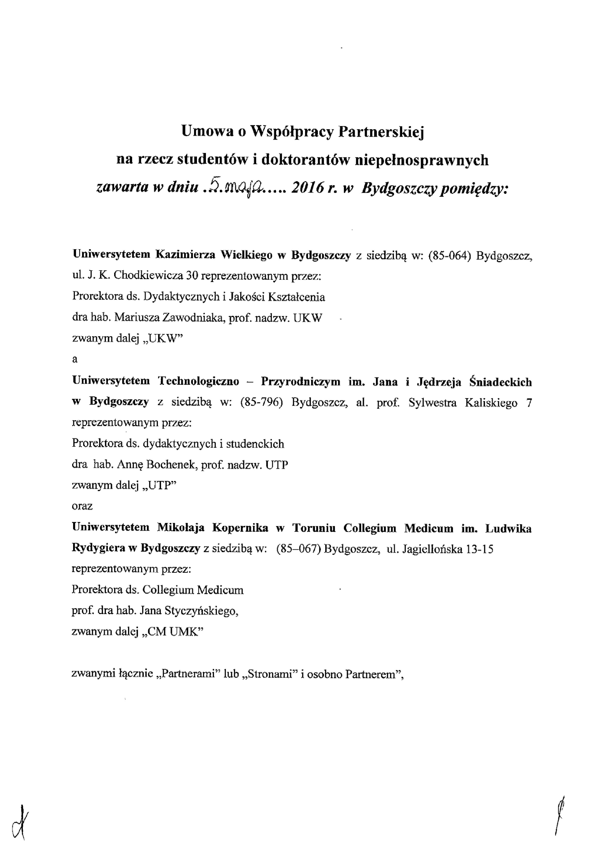 Załącznik nr 1

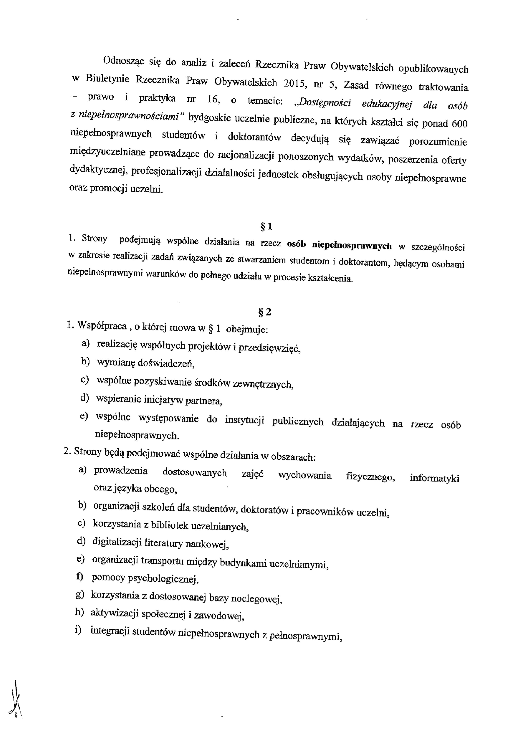

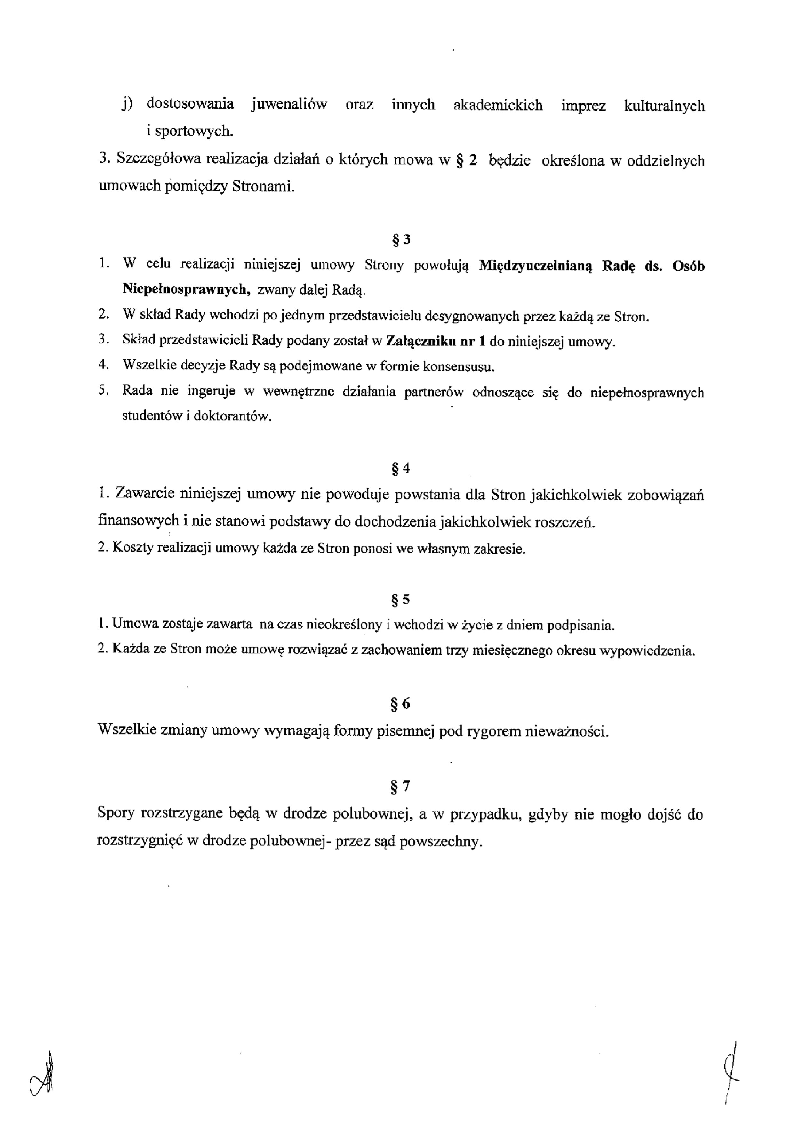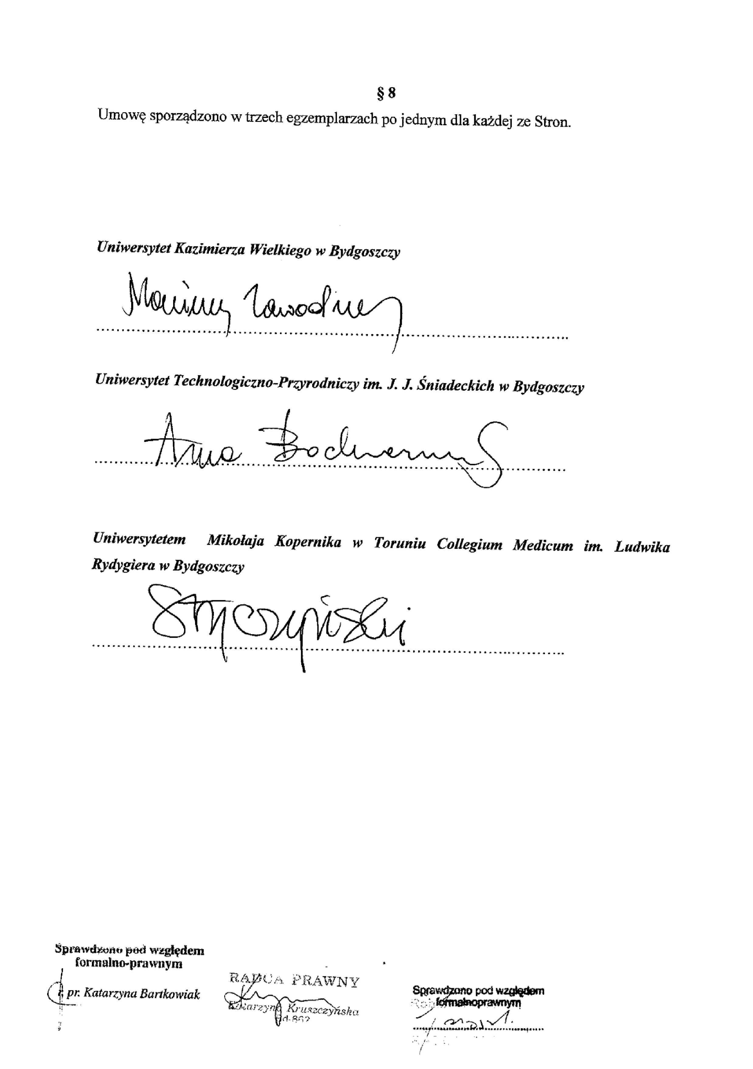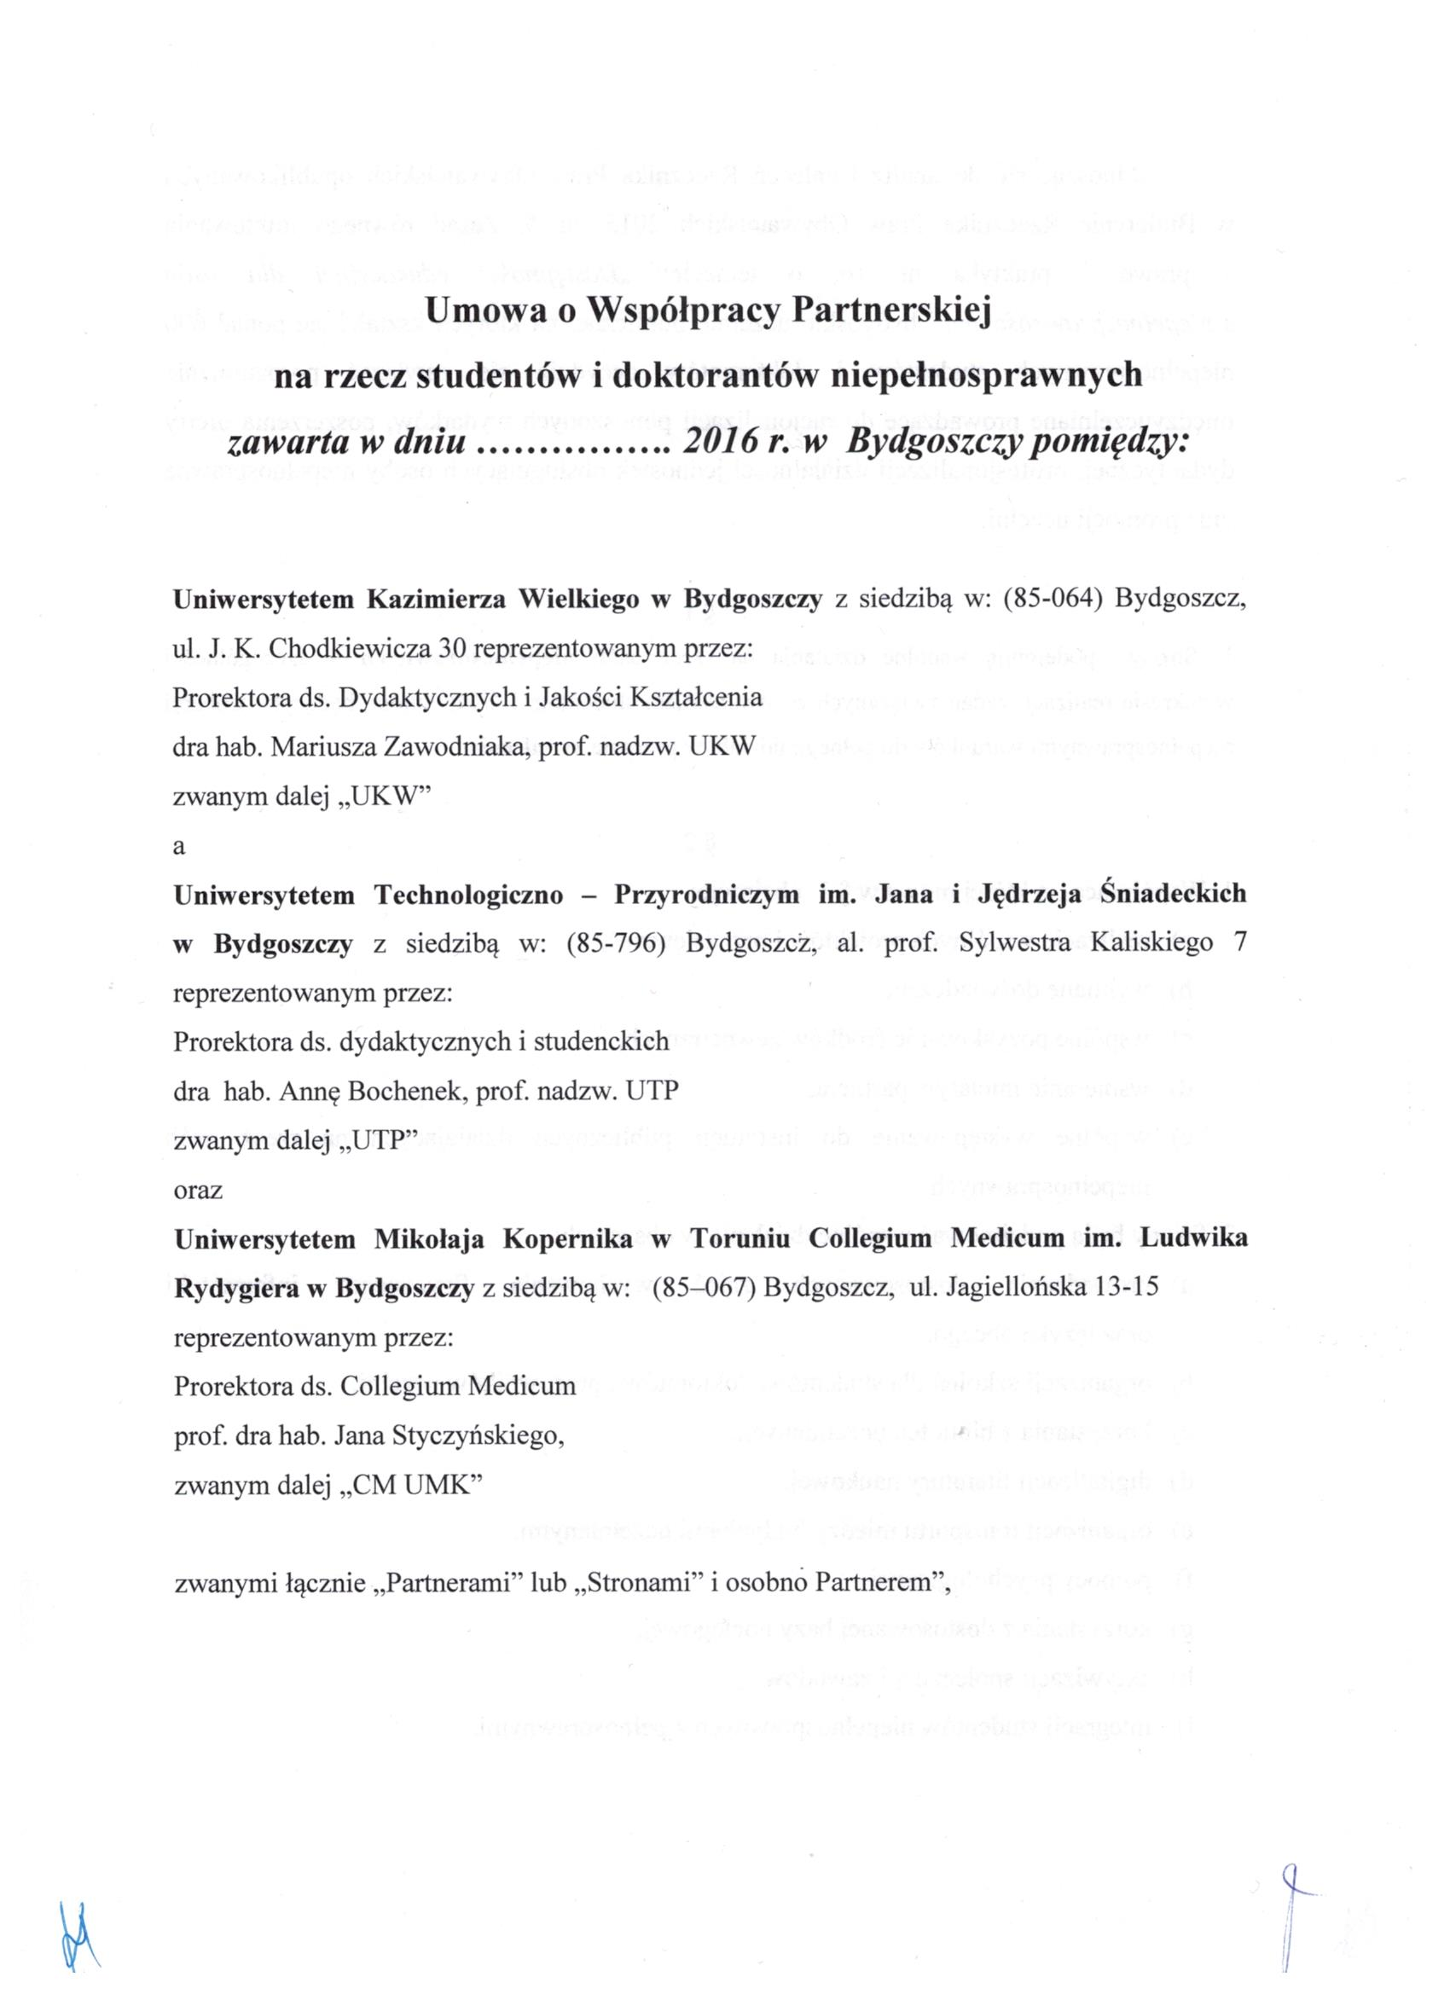



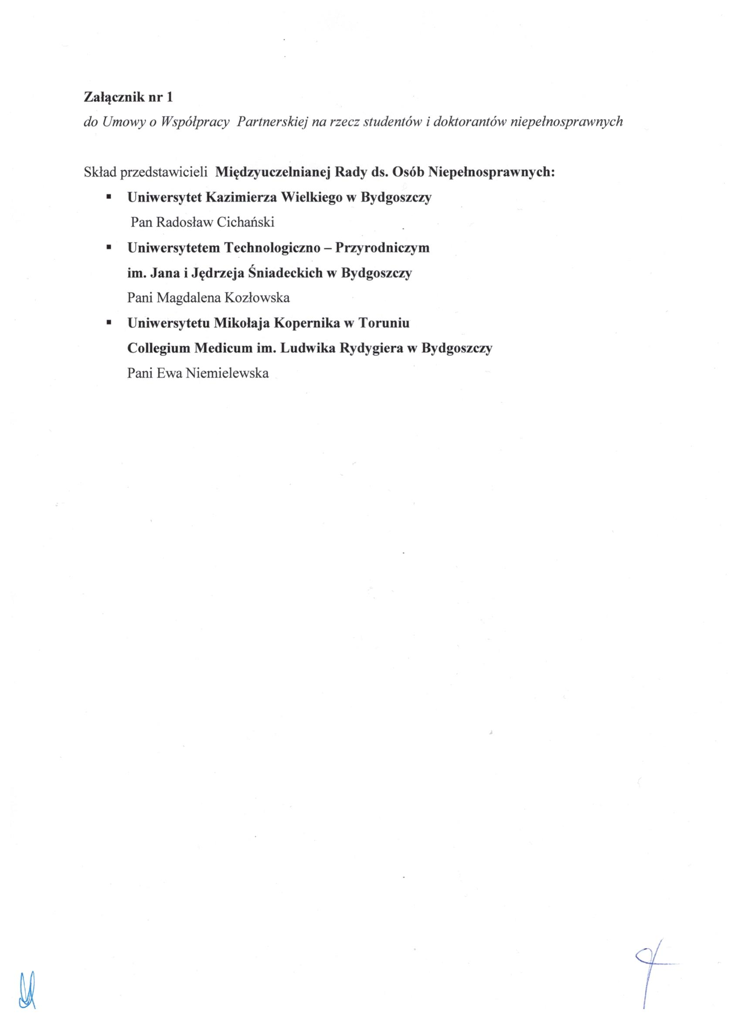

Załącznik nr 2

**ANKIETA** **POTRZEB STUDENTÓW I DOKTORANTÓW Z NIEPEŁNOSPRAWNOŚCIAMI**

**UMK w Toruniu Collegium Medicum w Bydgoszczy**

Ankieta ma na celu poznanie potrzeb studentów na dodatkowe wsparcie umożliwiające pełny udział w procesie kształcenia studentów i doktorantów Collegium Medicum w Bydgoszczy

**I.** **INFORMACJE O NIEPEŁNOSPRAWNOŚCI**

Kierunek studiów:................................................................................. Rok studiów:...................

Płeć: ………………….................. Miejsce zamieszkania: miasto / wieś *(proszę zaznaczyć)*

**Stopień niepełnosprawności:** lekki / umiarkowany / znaczny *(proszę zaznaczyć);*

**Rodzaj niepełnosprawności** *(proszę zaznaczyć wstawiając „x”)*:

|  |  |  |  |
| --- | --- | --- | --- |
|  | **01-U** upośledzenie umysłowe |  | **08-T** choroby układu pokarmowego |
|  | **02-P** choroby psychiczne |  | **09-M** choroby układu moczowo - płciowego |
|  | **03-L** zaburzenia głosu, mowy i choroby słuchu |  | **10-N** choroby neurologiczne |
|  | **04-O** choroby narządu wzroku |  | **11-I** inne, w tym schorzenia: endokrynologiczne, metaboliczne, zaburzenia enzymatyczne, choroby zakaźne i odzwierzęce, zeszpecenia, choroby układu krwiotwórczego |
|  | **05-R** upośledzenie narządu ruchu |
|  | **06-E** epilepsja |
|  | **07-S** choroby układu oddechowego i krążenia |  | **12-C** całościowe zaburzenia rozwojowe |

**II**. **OCZEKUJĘ OD UCZELNI NASTĘPUJĄCYCH FORM WSPARCIA:**

|  |  |  |
| --- | --- | --- |
| **FORMY WSPARCIA** | **TAK** | **NIE** |
| Wyposażenie sal dydaktycznych w urządzenia wspomagające słyszenie |  |  |
| Dostosowanie formy zaliczeń, egzaminów do moich potrzeb |  |  |
| Przygotowanie materiałów z wykładów i zajęć do moich potrzeb |  |  |
| Zapewnienie w trakcie zajęć dydaktycznych tłumacza języka migowego |  |  |
| Pomoc asystenta osoby niepełnosprawnej |  |  |
| Transport pomiędzy poszczególnymi budynkami Uczelni |  |  |
| Zakup książek do biblioteki w wersji uwzględniającej moje potrzeby |  |  |
| Zakup specjalistycznych programów komputerowych wspomagających naukę |  |  |

**III. JESTEM ZAINTERESOWANA / ZAINTERSOWANY WYPOŻYCZENIEM NIŻEJ WYMIENIONEGO SPRZĘTEM, GDYBY ZAISTNIAŁA TAKA MOŻLIWOŚĆ**

|  |  |  |
| --- | --- | --- |
| **RODZAJ SPRZĘTU** | **TAK** | **NIE** |
| Specjalistyczne programy komputerowe, wspomagające naukę |  |  |
| Notesy, notatniki brajlowskie |  |  |
| Dyktafon |  |  |
| Przenośny skaner A4 |  |  |

**IV.** **Jestem zainteresowana/zainteresowany udziałem w następujących szkoleniach:**

|  |  |  |  |
| --- | --- | --- | --- |
| **NAZWA SZKOLENIA** | | **TAK** | **NIE** |
| **Szkolenie wspomagające aktywność na rynku pracy** | Rozwój osobisty |  |  |
| Zarządzanie czasem |  |  |
| Aktywne formy poszukiwania pracy - autoprezentacja |  |  |
| Motywacja i wzmocnienie potencjału osobistego |  |  |
| **Wspomaganie sprawności ruchowej** | Dodatkowe zajęcia z wychowania fizycznego na sali |  |  |
| Dodatkowe zajęcia wychowania fizycznego na siłowni |  |  |
| Dodatkowe zajęcia z wychowania fizycznego na pływalni |  |  |
| **Szkolenia językowe**  **(………………….)** | Poziom podstawowy |  |  |
| Poziom średnio zaawansowany |  |  |
| Poziom zaawansowany |  |  |
| **Inne szkolenia:**  **(wymień interesujące Cię tematy)** |  |  |  |
|  |  |  |
|  |  |  |

**V. Najdogodniejszy termin spotkań:** *(proszę zaznaczyć wstawiając „x”)*

* W tygodniu w godz. 15.00 - 17.00 …………………

17.00 – 19.00 …………………

* W weekendy (sobota) w godz. 10.00 – 12.00 - …………….

Uprzejmie proszę o wypełnienie ankiety i przekazanie jej na adres **ewa.niemielewska@cm.umk.pl**

Załącznik nr 3

**Dostosowanie pomieszczeń dla potrzeb osób z niepełnosprawnościami**

**I. Biblioteka Medyczna**

1. Dostosowanie lady Wypożyczalni Biblioteki Medycznej do potrzeb osób z niepełnosprawnościami ruchowymi.

2. Urządzenie wydzielonego stanowiska na potrzeby osób z niepełnosprawnościami, wyposażonego w:

1) komputer, monitor

Oprogramowanie + pozostały osprzęt komputerowy

* Oprogramowanie powiększające obraz na ekranie komputera dla osób słabowidzących Super Nova Powiększająca
* Dolphin Guide – narzędzie ułatwiające słabowidzącym, niewidomym i pracę na komputerze i korzystaniez internetu
* Klawiatura z dużymi klawiszami, BigKeys LX
* Powiększona mysz komputerowa z osprzętem Big Track

2) urządzenie wielofunkcyjne

3) skaner płaski Canon DR-F120

3. Zakup powiększalników tekstu (2 sztuki) do czytelni oraz do wypożyczalni.

4. Zakup mebli pod sprzęt komputerowy:

* regulowane biurko
* szafka pod urządzenie wielofunkcyjne

5. Zakup przenośnej pętli indukcyjnej PL1/K1 (PDA Range) wraz z ładowarką PK1/PSU1.

6. Planowane jest utworzenie wypożyczalni sprzętu dla osób z niepełnosprawnościami – w trakcie przygotowywana dokumentacja (regulamin, umowy).

* książka mówiona Victor Reader Trek
* dyktafon Olympus WS-853
* odtwarzacz książki mówionej Victor Stream
* kalkulator mówiący Double Check
* lupa Explore 5

**II. Dziekanaty Wydziałów**

1. Urządzenie wydzielonego stanowiska na potrzeby osób z niepełnosprawnościami, wyposażonego w:

1) komputer, monitor

Oprogramowanie + pozostały osprzęt komputerowy

* Oprogramowanie powiększające obraz na ekranie komputera dla osób słabowidzących Super Nova Powiększająca
* Dolphin Guide – narzędzie ułatwiające słabowidzącym, niewidomym i pracę na komputerze i korzystaniez internetu
* Klawiatura z dużymi klawiszami, BigKeys LX
* Powiększona mysz komputerowa z osprzętem Big Track

2) skaner płaski Canon DR-F120

2. Zakup regulowanego biurka pod sprzęt komputerowy oraz krzesła.

3. Zakup przenośnych pętli indukcyjnych PL1/K1 (PDA Range) wraz z ładowarką PK1/PSU1.

**III. Sale wykładowe/seminaryjne**

1. Wyposażenie sal w ekrany projekcyjne elektryczny Cinema Electric 24 (3 szt.)

+ projektory Acer H6517ABD (3 szt.).

2. Wyposażenie sal w monitory interaktywne 65”(16 sztuk)

**IV. Laboratoria/pracownie**

W przypadku niepełnosprawności ruchowej, dotyczącej rąk, wykonywanie czynności manualnych wymaga precyzji przeprowadzenia doświadczeń.

W celu zwiększenia bezpieczeństwa studentów z niepełnosprawnościami ruchowymi podczas realizowanych zajęć w ramach programu nauczania w pracowniach i laboratoriach - dokonano zakupu n/w sprzętu:

* palniki bezpieczeństwa bezdotykowe Fuego SCS (10 szt.)
* bezprzewodowy przycisk nożny do palników Fuego (10 szt.)

**V. Domy studenckie**

1. Zakup przenośnych pętli indukcyjnych PL1/K1 (PDA Range) wraz z ładowarką PK1/PSU1 do portierni wszystkich domów studenckich.

2. Dostosowanie pokoju w Domu Studenckim nr 2 do potrzeb osób z niepełnosprawnością ruchową poprzez zakup wyposażenia (meble w tym szafa z regulacją + łóżko z regulacją).

**VI. Wyposażenie obiektów w ewakuacyjne krzesła bezpieczeństwa**

Zakup schodowych krzeseł ewakuacyjnych do wszystkich obiektów Collegium Medicum UMK.

Podstawą wyposażenia budynków w schodowy sprzęt do ewakuacji jest realizacja wymogu ustawy o zapewnieniu dostępności osobom ze szczególnymi potrzebami w zakresie ewakuacji z obiektów (ustawa z dnia 19 lipca 2019 r. o zapewnianiu dostępności osobom ze szczególnymi potrzebami).

**VII. Wyposażenie portierni obiektów w przenośne pętle indukcyjne:** PL1/K1(PDA Range) oraz Geemarc LoopHEAR LH102 V2.

**VIII. Oznakowanie wspomagające orientację przestrzenną osób niewidomych i słabowidzących w następujących lokalizacjach:**

* budynek dydaktyczny przy ul. Techników 3,
* budynek Wydziału Farmaceutycznego przy ul. Jurasza 2,
* budynek Centrum Symulacji Medycznych przy ul. Kurpińskiego 19
* Dom Studencki nr 3 przy al. Powstańców Wielkopolskich 46 (realizacja do końca 2023 r.)

Oznakowanie wspomagające orientację przestrzenną osób niewidomych i słabowidzących w budynku dydaktycznym, polegające na montażu:

- pasów ostrzegawczych zewnętrznych,

- wewnętrznych pól uwagi,

- tabliczek brajlowskich,

- terminalu tyflograficznego z bikonem,

- planów tyflograficznych,

- tablicy brajlowskiej ze schematem pomieszczeń,

- kontrastowej taśmy antypoślizgowej na schodach

oraz dostarczeniu, montażu i wdrożeniu systemu naprowadzania osób niewidomych i słabowidzących na telefony komórkowe oparte o system operacyjny Android i iOS.

**VIII. Przeprowadzenie audytu dostępności w budynkach UMK CM przez** Stowarzyszenie na rzecz równego dostępu do kształcenia ***"Twoje nowe możliwości".***

Audyt obiektów należących do UMK Collegium Medicum w zakresie:

1. Otoczenia zewnętrznego.

2. Parkingu dla osoby z niepełnosprawnościami.

3. Wejścia do budynku.

4. Komunikacji poziomej w budynku.

5. Komunikacji pionowej w budynku.

6. Pomieszczeń sanitarnych, toalet dla OzN.

7. Pomieszczeń audytoryjnych, laboratoryjnych, dydaktycznych, biurowych i innych wynikających

ze specyfikacji obiektu.

8. Ochrony przeciwpożarowej.

.

Załącznik nr 4

**Harmonogram prac budowlanych w celu dostosowania obiektów UMK Collegium Medicum dla potrzeb osób z niepełnosprawnościami.**

**(wg stanu na dzień 23.11.2023 r.)**

|  |  |  |  |  |  |
| --- | --- | --- | --- | --- | --- |
| **LP.** | **OBIEKT** | **LOKALIZACJA** | **PRZYSTOSOWANIE DLA OSÓB NIEPEŁNOSPRAWNYCH** | **ZAKRES PRAC DOSTOSOWAWCZYCH** | **PROPONOWANY TERMIN REALIZACJI (informacja z Działu Remontów i Inwestycji CM)** |
| 1. | BUDYNEK "A" - Rektorat | ul. Jagiellońska 13 | Podjazd - brak Winda dla NP. - jest zewnętrzna (piwnica-parter - I piętro), Toalety dostosowane dla NP. - tak, na parterze i I piętrze | Uwaga! Wycofanie windy z użytkowania (wysoki koszt naprawy – pismo 2018 r.)  Winda zewnętrzna - Będzie obsługiwała 3 kondygnacje (jedną podziemną i dwie nadziemne) | Wykonano |
| 2. | BUDYNEK "B" - Dom Studencki nr 2 | ul. Jagiellońska 13 | Podjazd - jest, Winda dla NP. - brak, Toalety dostosowane dla NP. – tak na parterze, pokój studencki dostosowany dla osób NP. na parterze budynku.. | - | - |
| 3. | BUDYNEK "C"- Katedra Biofizyki | ul. Jagiellońska 13 | Podjazd - brak Winda dla NP. - jest, Toalety dostosowane dla NP. - brak | Przystosowanie wejścia bocznego (wejście główne niemożliwe) + winda wewnętrzna – realizacja 2021/2022 (Wykonano)  Toaleta (parter)- projekt wykonano na 2022 | Toaleta parter - 2025 r. |
| 4. | Budynek „D”  biurowo-garażowy | ul. Jagiellońska 13 | Podjazd - brak Winda dla NP. - brak, Toalety dostosowane dla NP. - brak | Winda zewnętrzna + toaleta (parter) Jest projekt z 2021 r. - Winda wewnętrzna + toaleta (parter)  Winda wewnętrzna + toaleta (parter)- wykonanie w planie na 2025 | 2025 r |
| 5. | BUDYNEK "E" - Klub Inicjatyw Studenckich | ul. Jagiellońska 13 | Podjazd - brak Winda dla NP. - brak, platforma przyschodowa, Toalety dostosowane dla NP. - parter | Podjazd od frontu budynku +winda zewnętrzna + toaleta (parter) + przebudowa części budynku  W roku 2019 opracowano projekt dostosowania budynku dla niepełnosprawnych- poszerzenie wejścia bocznego, platforma przyschodowa i toaleta (parter) , w roku 2020 wykonano poszerzenie wejścia bocznego, w roku 2022 wykonano przebudowę klatki schodowej na parterze – wraz z platformą przyschodową i toaletą na parterze | Wykonano |
| 6. | BUDYNEK "F" | ul. Jagiellońska 15 | Podjazd - brak Winda dla NP. -jest, Toalety dostosowane dla NP. - jest na parterze i I piętrze | - | - |
| 7. | DOM AKADEMICKI nr 1 *(Poprzednia nazwa HOTEL ASYSTENCKI nr 1)* | al. Powstańców Wielkopolskich 44 | Podjazd - brak Winda dla NP. - brak, Toalety dostosowane dla NP. - brak | Dostosowanie wejść balkonowych oraz toalet dla 4 lokali na parterze III i IV klatki schodowej  Opracowanie dokumentacji projektowej – trwa od 2022 r. (sprawa w Urzędzie) | 2022 - 2024 r. (w trakcie opracowywania dokumentacji projektowej) |
| 8. | DOM STUDENCKI nr 1 | ul. Bartłomieja z Bydgoszczy 6 | Podjazd - brak Winda dla NP. - brak, Toalety dostosowane dla NP. - brak | Dostosowanie wejść zewnętrznych oraz toalet dla 4 lokali na parterze V i VI klatki schodowej  Opracowanie dokumentacji projektowej – trwa od 2022 r. (sprawa w Urzędzie) | 2022 - 2024 r. (w trakcie opracowywania dokumentacji projektowej) |
| 9. | BUDYNEK DYDAKTYCZNY | ul. Świętojańska 20 | Podjazd – brak. Winda dla NP. - brak, Toalety dostosowane dla NP. - na parterze | Podjazd z tyłu budynku + platforma schodowa (2019 r. – opracowanie dokumentacji projektowej)  Podjazd z tyłu budynku + platforma schodowa- wykonanie w planach 2022 - Zaniechane z powodu planowanej budowy sali gimnastycznej  w 2024 r. planuje się wykonać nową dokumentację projektową wykonania podjazdu oraz platformy przyschodowej, uwzględniającą rozbudowę budynku o salę gimnastyczną. | 2025 r. |
| 10. | BUDYNEK DYDAKTYCZNY I POMOCNICZY | ul. Dębowa 3 | Podjazd - jest, Winda dla NP. - jest, Toalety dostosowane dla NP. – tak na I piętrze | Winda zewnętrzna +toaleta (parter)  Budowa windy zewnętrznej- realizacja 2022-2023 (Wykonano) | Wykonano |
| 11. | BUDYNEK DYDAKTYCZNY | ul. Sandomierska 16 | Podjazd - brak, Winda dla NP. - jest, Toalety dostosowane dla NP. - jest na parterze | Podjazd + winda zewnętrzna (2019- opracowanie dokument. projektowej)  Budowa windy zewnętrznej- wykonanie 2021/2022 | Wykonano |
| 12. | BUDYNEK DIAGNOSTYCZNY PATOMORFOLOGII | ul. Curie - Skłodowskiej 9 | Podjazd - jest, Winda dla NP. - brak, Toalety dostosowane dla NP. - brak | Winda wewnętrzna + toaleta (parter) | 2025 r. |
| 13. | BUDYNEK DYDAKTYCZNY PATOMORFOLOGII | ul. Curie - Skłodowskiej 9 | Podjazd - nie jest wymagany, Winda dla NP. - brak Toalety dostosowane dla NP. - jest na parterze~~.~~ | Winda wewnętrzna (przystosowanie istniejącej windy towarowej ) | 2025 r. |
| 14. | BUDYNEK AUDYTORYJNY | ul. Curie - Skłodowskiej 9 | Podjazd - jest (2 szt. tj. przy wejściu głównym i ewakuacyjnym), Winda dla NP. - brak, Toalety dostosowane dla NP. – jest na II piętrze | Platforma schodowa + toaleta (parter)  2018 r. - opracowanie dokumentacji projektowej na toaletę  Wykonanie robót zaplanowano na 2024 r. | 2024 r. |
| 15. | BUDYNEK WYDZIAŁU FARMACEUTYCZNEGO | ul. Jurasza 2 | Podjazd - jest, Winda dla NP. -jest, Toalety dostosowane dla NP. - jest na parterze | - | - |
| 16. | BUDYNEK DYDAKTYCZNY | ul. Karłowicza 24 | Podjazd - jest na niski parter, Winda dla NP. - jest, Toalety dostosowane dla NP. - brak | Toaleta (parter) 2019 r. - opracowanie dokumentacji projektowej na toaletę   2019 r. – wykonano windę wewnętrzną  *Projekt na dostosowania toalety był częścią projektu modernizacji całego budynku. Instytucja dofinanowsująca wypowiedziała umowę na finansowanie* | 2025 r. |
| 17. | BUDYNEK DYDAKTYCZNY | ul. Techników 3 | Podjazd – jest. Winda dla NP. – platforma schodowa, Toalety dostosowane dla NP. – jest na parterze | - | - |
| 18. | BUDYNEK DYDAKTYCZNY | ul. Łukasiewicza 1 | Podjazd - jest, Winda dla NP. jest , Toalety dostosowane dla NP. - są na parterze i na I, II i III piętrze | - | - |
| 19. | BUDYNEK DYDAKTYCZNY CHEMII FIZYCZNEJ | ul. Kurpińskiego 5 | Podjazd – brak. Winda dla NP. - brak, Toalety dostosowane dla NP. - brak | Podjazd od frontu budynku + toaleta (parter) + winda zewnętrzna z przebudową (dobudową) części budynku – opcjonalnie schodołaz + operator  Opracowanie dokumentacji projektowej – trwa od 2022 r. (sprawa w Urzędzie) | 2022 - 2024 r. (w trakcie opracowywania dokumentacji projektowej) |
| 20. | DOM STUDENCKI nr 3 | al. Powstańców Wielkopolskich 46 | Podjazd - jest, Winda dla NP. -jest, Toalety dostosowane dla NP. - są na każdej kondygnacji, Lokale studenckie dostosowane dla osób NP. na kondygnacjach powyżej parteru | - | - |
| 21. | CENTRUM SYMULACJI MEDYCZNYCH | ul. Kurpińskiego 19 | Podjazd – nie jest wymagany, Winda dla NP. - jest, Toalety dostosowane dla NP. - są w piwnicy przy szatni studentów, na parterze i na I piętrze. | - | - |

|  |  |  |
| --- | --- | --- |
|  |  |  |
|  |  | Całkowite dostosowanie infrastruktury |
|  |  |  |
|  |  | Częściowe dostosowanie (toalety lub winda dla NP.) |